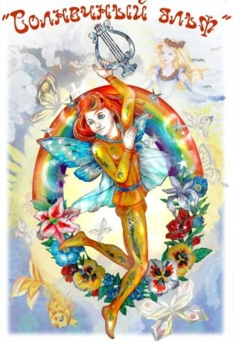
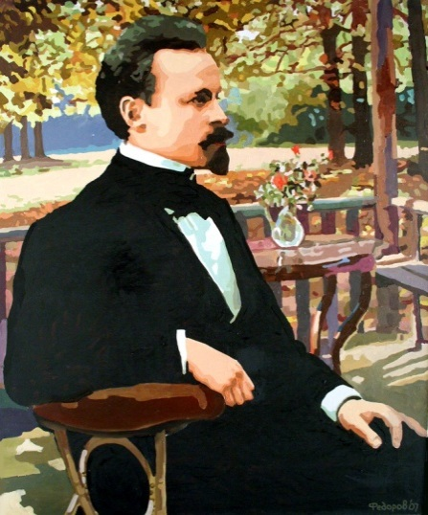
Программа
XXX городской детский
Бальмонтовский фестиваль поэзии
«Солнечный эльф»
19-27 марта 2022 г.
г. Шуя

Средняя школа № 2 имени К.Д. Бальмонта
19 марта, 11.00 – «Сверкай, легенда золотая». Торжественное открытие фестиваля. Вручение городской детской Бальмонтовской премии. Поэтическое кафе «Бродячий щенок».
Литературно-краеведческий музей Константина Бальмонта
20 марта, 12.00 – Презентация фондовой выставки «Когда я был мальчиком, маленьким, нежным…». Утренник детской поэзии «Путешествие в детство».
14.00 – Творческий вечер «На краешке созвездия Водолей» (к 70-летию со дня рождения Игоря Кулагина – шуйского поэта, барда, лауреата Всероссийской литературной премии им. К.Д. Бальмонта «Будем как Солнце»).
Центр детского творчества
14 – 27 марта – Городской конкурс юных чтецов «Поэзия как волшебство»
(в дистанционном режиме).
19-27 марта – Городская акция «Читаем Бальмонта» (запись и размещение в соцсетях видео-роликов с чтением стихов К.Д. Бальмонта с хэштегом #СолнечныйЭльфШуя).
Детская библиотека
19-27 марта, 10.00 ч – Библиотечная онлайн-акция «Читаем Бальмонта вместе» (https: //vk.com/club156663356).
Центральная библиотека
21 марта – Бальмонтовские чтения - онлайн «Шелести страницы певучие» (VK https://vk.com/club70108161; OK https://ok.ru/b.gorodskogookrugashuya).

Литературно-краеведческий музей Константина Бальмонта
25 марта, 13.00 - Музейный урок «Я непременно приеду в Шую» (к 105-летию со дня последнего приезда К.Д. Бальмонта на малую родину).
31 марта, с 11.00 ч – Закрытие фестиваля. Поэтический праздник «Мой сад золотится в многогроздьях мимозных … ». Награждение победителей городского конкурса юных чтецов (для каждой школы отдельно).
Справки по телефонам:
4-15-43 (Отдел образования Администрации г.о. Шуя),
4-31-10 (Литературно-краеведческий музей Константина Бальмонта)

